ТОГДА / СЕЙЧАС
Улица Советская
42.87356, 74.61158
Тогда · Фрунзе

Сейчас · Бишкек


ПИШПЕК
Сведения для этой эпохи пока не найдены
42.87356, 74.61158

Фотография пока не добавлена
РУССКИЙ
Сведения для этой эпохи пока не найдены.

ФРУНЗЕ
Улица Советская
42.87356, 74.61158
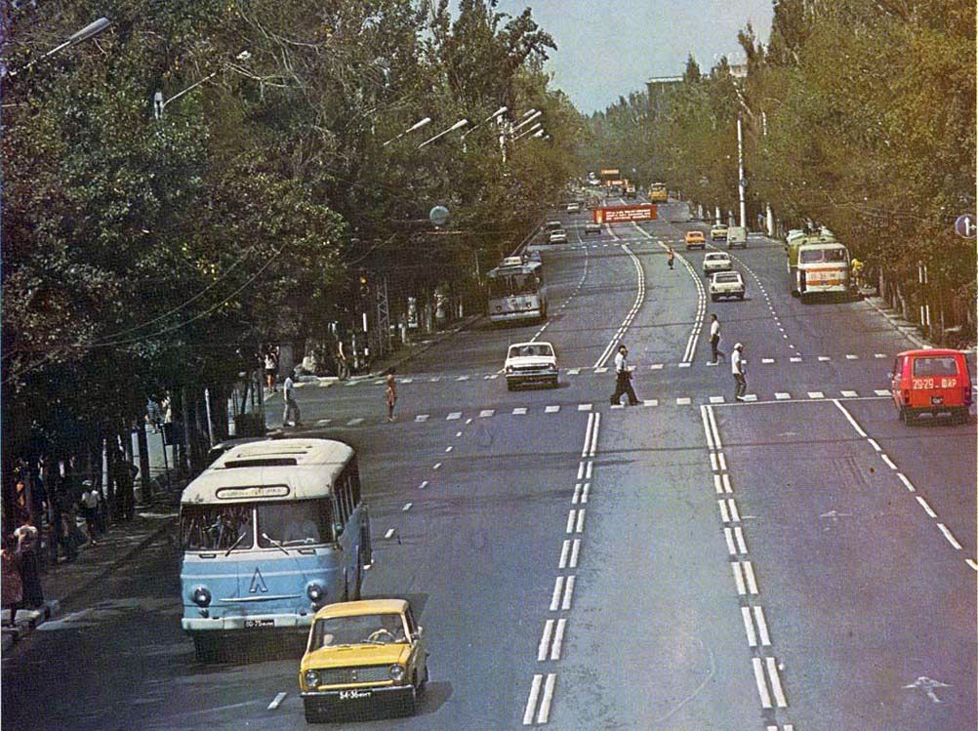
Улица Советская
РУССКИЙ Улица Советская
Улица Советская
Источник: https://bimap.su/description/frunze/491_Sovet.txt · BIMAP
Фотографии и материалы принадлежат их авторам; лицензия не указана

БИШКЕК
Сведения для этой эпохи пока не найдены
42.87356, 74.61158
Современный вид; дата публикации в 2GIS · Мирбек Ts
РУССКИЙ
Сведения для этой эпохи пока не найдены.
Источник: https://2gis.kg/bishkek/firm/70000001090577673/tab/photos · 2GIS
Фотография пользователя 2GIS; права принадлежат автору. Изображение показывается по внешней ссылке на 2GIS.

